Grundschule München  Sozialwirksame Schule  mit Tagesheim  Astrid-Lindgren-Straße 11  81829 München | 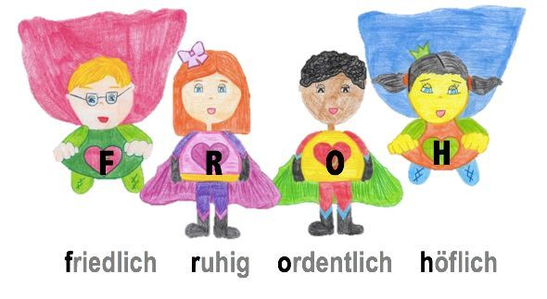 | Januar 2021  Telefon: 233-474 00  Fax: 233-474 03

Erklärung zur Berechtigung für die Notbetreuung ab 11.01.2021

______________________________
Klasse
______________________________________________ geb. ____________________
Nachname, Vorname des Kindes Geburtsdatum des Kindes

_________________________________________________________________________ Anschrift des Kindes (Straße, Hausnummer, PLZ, Ort)

_________________________________________________________________________ Betreuungseinrichtung, die das Kind am Nachmittag besucht

_________________________________________________________________________ Nachname, Vorname des 1. Elternteils

_________________________________________________________________________ Nachname, Vorname des 2. Elternteils

_________________________________________________________________________ Berufsbezeichnung

_________________________________________________________________________ Dienstbehörde/Arbeitgeber, Anschrift

_________________________________________________________________________ ggf. Kontaktdaten des direkten Vorgesetzten

☐ Ich bin aufgrund dienstlicher oder betrieblicher Notwendigkeiten an den Tagen der Inanspruchnahme an einer Betreuung meines Kindes gehindert. [ggf. Anlage: Bestätigung des Dienstherrn/Arbeitgebers]

oder

☐ Wir haben beide den uns zustehenden Jahresurlaub bereits so weit eingebracht, dass eine Betreuung nicht mehr möglich ist.

oder

☐ Soweit beide Erziehungsberechtigte Selbstständige sind oder der allein Erziehungsberechtigte Selbstständiger ist: Aus zwingenden betrieblichen Gründen kann kein Urlaub genommen werden.

oder

☐ Soweit von zwei Erziehungsberechtigten ein Teil selbstständig tätig ist: Aus zwingenden betrieblichen Gründen kann der selbstständig tätige Erziehungsberechtigte im Jahr 2020 keinen Urlaub nehmen und der andere Erziehungsberechtigte ist entweder in einem Bereich der kritischen Infrastruktur tätig oder hat seinen zustehenden Jahresurlaub bereits so weit eingebracht, dass eine Betreuung nicht mehr möglich ist.

Allgemeine Angaben:

☐ Die Betreuung wird benötigt
an folgenden Tagen: __________________________________________

☐ Das angegebene Kind kann nicht durch eine andere im gemeinsamen Haushalt lebende
volljährige Person betreut werden.
☐ Das angegebene Kind weist keine Krankheitssymptome auf.
☐ Das angegebene Kind steht und stand – soweit bekannt - nicht in Kontakt zu mit dem Coronavirus SARS-CoV-2 infizierten Personen bzw. seit dem Kontakt sind mindestens 14 Tage vergangen.
☐ Das angegebene Kind unterliegt keiner sonstigen Quarantänemaßnahme.
☐ Ich versichere die Richtigkeit aller Angaben.

__________________________________________________________________________
Ort, Datum Unterschrift(en)

